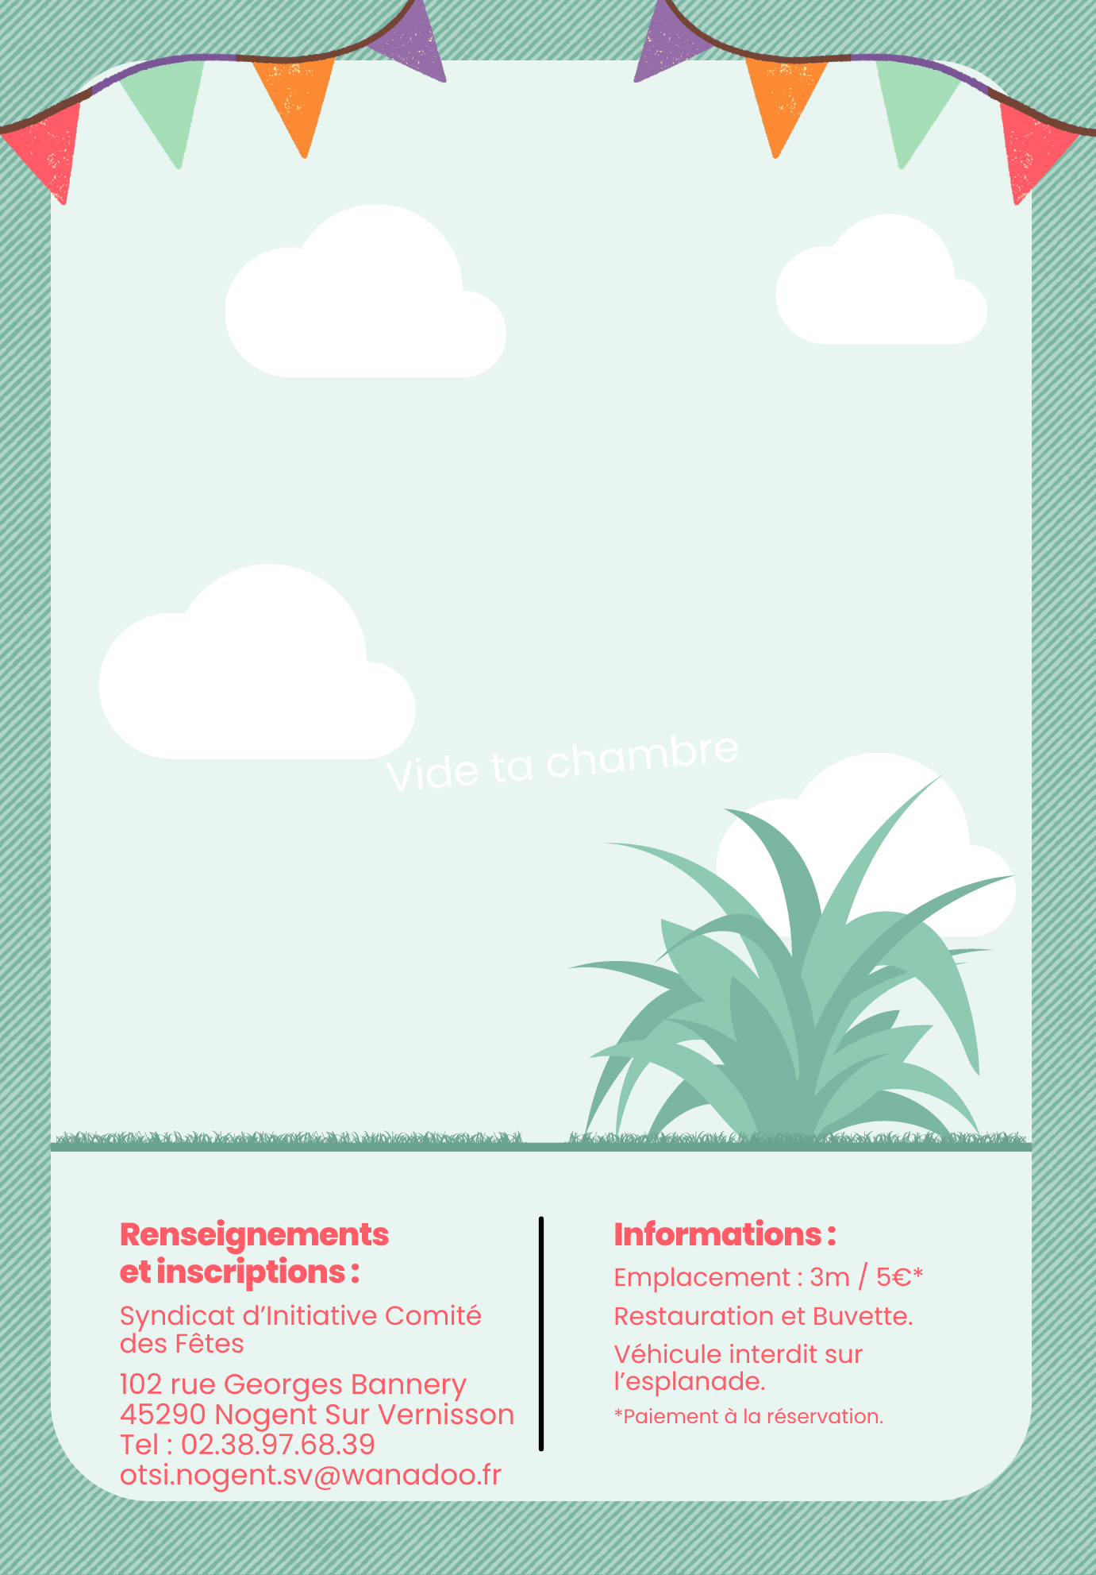
Dimanche 30 Novembre 2025
Nom :
Prénom : _______________

Adresse : _________________________
MAIL _________________________

Tél :

Nombre de plateaux (3m): X 5.00 € =

Chèque
Espèces
Tous enfants mineurs devront être accompagnés d’un adulte pendant toute la durée de la manifestation.

Vide dressing – Vide ta chambre – Bourse aux livres
Bulletin d’inscription

